Plan tygodniowy zdalnego nauczania Myszki- A. Wojtkowiak
Tydzień : 06/04/2021 – 09/04/2021
- Wtorek - Temat: Prace w ogrodzie.
  - Za pomocą ilustracji opisać proszę dzieciom prace jakie można wykonywać w ogrodzie : przekopywanie ziemi, grabienie ziemi, przygotowywanie grządek, wysiewanie nasion, podlewanie. Nazywanie narzędzi potrzebnych do ich wykonania:; łopata, motyka, grabie, konewka..
Ilustracje podane w załączniku 1. lub można pokazać z internetu.
  - Ptaszki- ćwiczenia ortofoniczne- naśladowanie odgłosów ptaków: wróbelek- ćwir, ćwir ; bocian- kle, kle ; kukułka- ku ku ; wrona – kra, kra ; sowa – hu hu
  - Tor przeszkód – zabawa ruchowa. Dzieci biegają wokół poustawianych krzeseł, koszy na śmieci, dużych zabawek.
- Środa – Temat: Wiosenne kwiaty.
  - Kwiatki - Praca plastyczna – odbijanie na kartce ,stemplami z ziemniaków zamoczonymi w farbie (wcześniej odpowiednio przygotowanymi przez rodzica- wycięte kwiaty na nich np. tulipan lub płatki kwiatów).
  - Układanie puzzli – rozwijanie percepcji wzrokowej, spostrzegawczości, skupienie. (Puzzle wg tego co państwo mają w domu, proszę aby dzieci samodzielnie układały)
- Czwartek – Temat: Czego potrzebują rośliny do życia?
  - „ Hodowla tulipana” – słuchanie opowiadania M. Różyckiej o żółtym tulipanie, rozbudzanie zainteresowań przyrodniczych, wyrabianie opiekuńczej postawy wobec roślin, kształtowanie umiejętności prowadzenia obserwacji przyrodniczych i wyciągania wniosków. Rodzic czyta dziecku opowiadanie, rozmawia z nim jak należy dbać i szanować rośliny. (Opowiadanie poniżej)
Słuchanie opowiadania o żółtym tulipaniewg M. Różyckiej:W ciemnym domku pod ziemią mieszkał mały Tulipanek. Maleńki Tuli-pan, jak wszystkie małe dzieci, spał całymi dniami. Wokoło było bowiem bardzo cicho i ciemno. Pewnego dnia obudziło go lekkie pukanie do drzwi.- Kto tam? - zapytał obudzony ze snu Tulipanek.- To ja. Deszczyk. Chcę wejść do ciebie. Nie bój się maleńki. Otwórz.- Nie, nie chcę. Nie otworzę. –powiedział Tulipanek i odwróciwszy się na drugą stronę, znów smacznie zasnął.- Po chwili mały Tulipanek znów usłyszał pukanie.- Puk! Puk! Puk!- Kto tam?- To ja. Deszcz. Pozwól mi wejść do swego domku.- Nie, nie chcę, abyś mnie zamoczył. Pozwól mi spać spokojnie.
Po pewnym czasie Tulipanek usłyszał znów pukanie i cieniutki, miły głosik wyszeptał:- Tulipanku, puść mnie!- Ktoś ty?- Promyk słoneczny – odpowiedział cieniutki głosik.- O, nie potrzebuję cię. Idź sobie.Ale promyk słoneczny nie chciał odejść. Po chwili zajrzał do domu tulipa-nowego przez dziurkę od klucza i zapukał.- Kto tam puka? –zapytał zżółkły ze złości Tulipanek.- To my Deszcz i Słońce. My chcemy wejść do ciebie!Wtedy Tulipanek pomyślał:„Ha, muszę jednak otworzyć, bo dwojgu nie dam rady”. i otworzył. Wte-dy Deszcz i Promyk wpadli do domu tulipanowego. Deszcz chwycił prze-straszonego Tulipanka za jedną rękę, Promyk słońca za drugą i unieśli go wysoko, aż p od sam sufit. Mały żółty Tulipanek uderzył główką o sufit swego domku i przebił go ... I, o dziwo znalazł się w śród pięknego ogro-du, na zielonej trawce. Była wczesna wiosna. Promyki Słońca padały na żółtą główkę Tulipanka. a rano przyszły dzieci i zawołały: - Patrzcie! Pierwszy żółty tulipan zakwitł dzisiaj z rana!
Rozmowa na temat opowiadania;
- Gdzie mieszkał tulipanek?
- kto odwiedził najpierw tulipana?
- czy tulipanek wpuścił do swojego mieszkania deszczyk? Dlaczego nie?
- kto przyszedł potem do tulipana?
- czy tulipan otworzył drzwi deszczykowi?
- kto zobaczył tulipana?
- co powiedziały dzieci?

  - Wyjście na spacer w poszukiwaniu kwiatków wiosennych lub spacer do lasu. Zachęcanie do aktywnego spędzania czasu na dworze.
- Piątek – Temat: W naszym ogródeczku.
  - „ Raz, dwa, trzy – siejemy” – zabawa ruchowa, poznawanie muzyki klasycznej, rozwijanie słuchu muzycznego, utrwalenie sposobu siania kwiatów.
Rodzic pokazuje dziecku że wykonujemy trzy kroki i udajemy ze siejemy ziarno na polu – rozrzucając na niby. Następnie trzy kroki i przykucamy i siejemy w grządce- wkładamy na niby ziarno w ziemię. Muzyka klasyczna puszczona wg uznania. Dostosować ruchy do tempa muzyki.
  - „Wieje wietrzyk” – ćwiczenia oddechowe z wykorzystaniem chusteczki higienicznej. Dmuchanie na nią na stole aby spadła. Dmuchanie trzymając ją w ręce za rogi aby falowała jak pranie na wietrze. Dmuchanie na skrawki chusteczki wysypane na rączce aby poleciały jak piórka.

Nie zapomnijcie Państwo o pochwaleniu dzieci za wykonane zadania, bawcie się z nimi, poświęcajcie czas, przytulajcie, czytajcie bajki na dobranoc a na pewno uśmiech nie będzie schodził im z buzi
Jeśli mogę prosić o zdjęcia z wykonanych prac czy zabaw to będę wdzięczna.

ZAŁĄCZNIK 1
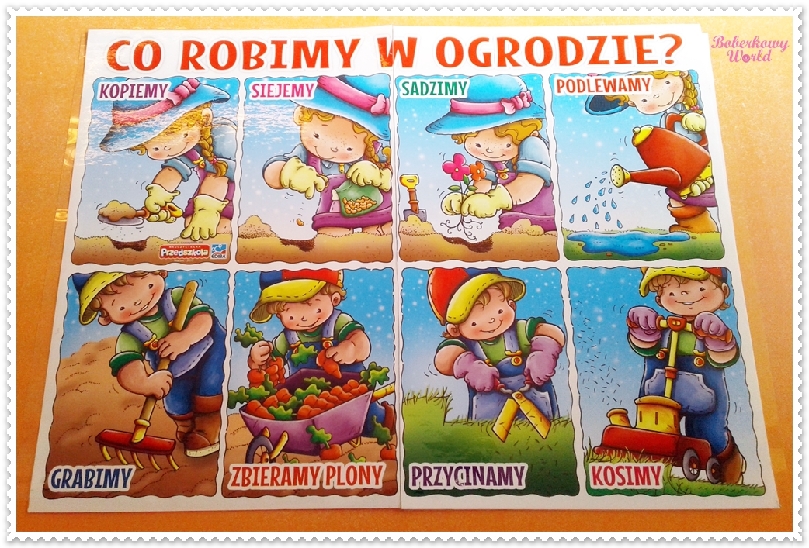

ORAZ DO ZAŁĄCZNIKA 1 PLANSZE Z https://przedszkolankowo.pl/2017/02/06/narzedzi-ogrodnika-plansze/

